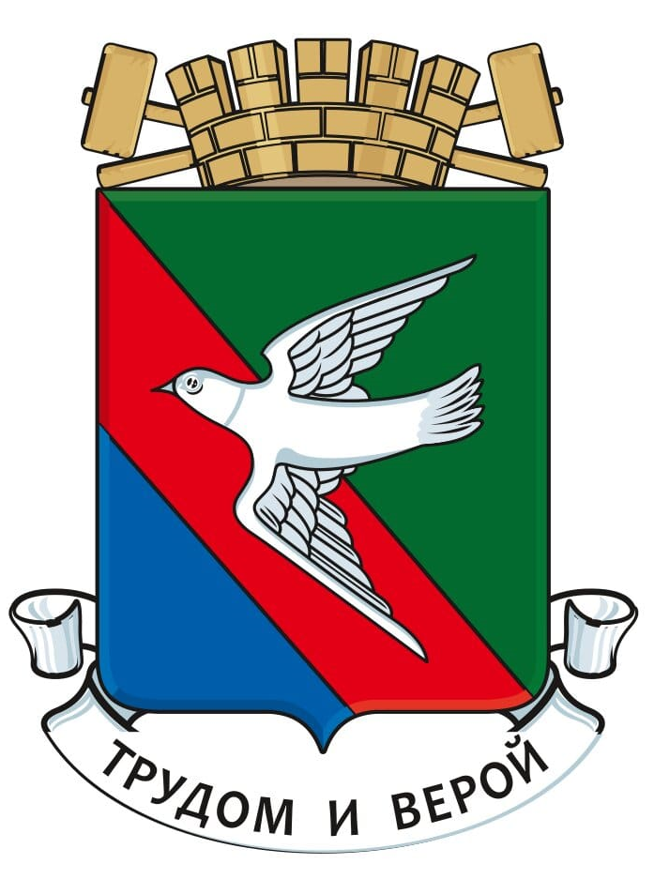

АДМИНИСТРАЦИЯ ГОРОДСКОГО ОКРУГА ГОРЛОВКА
ДОНЕЦКОЙ НАРОДНОЙ РЕСПУБЛИКИ

ПОСТАНОВЛЕНИЕ

03 июня 2025 года № 470
г. Горловка

Об организации и проведении Фестиваля молодежи, приуроченного
ко Дню молодежи Донецкой Народной Республики

С целью создания условий для реализации и развития потенциала молодёжи, установления и расширения культурных связей между представителями талантливой и одарённой молодёжи, поощрения и поддержки инициативной молодежи города, на основании сметы расходов на проведение мероприятий отдела молодежной политики администрации городского округа Горловка Донецкой Народной Республики на 2025 год, руководствуясь пунктом 1.40 части 1 статьи 5 Устава муниципального образования городской округ Горловка Донецкой Народной Республики, принятого решением Горловского городского совета Донецкой Народной Республики от 25 октября 2023 года № I/6-1, подпунктом 43 пункта 2.4 раздела 2, пунктом 5.1 раздела 5 Положения об администрации городского округа Горловка Донецкой Народной Республики, утвержденного решением Горловского городского совета Донецкой Народной Республики от 10 ноября 2023 года № I/8-3, администрация городского округа Горловка Донецкой Народной Республики.

ПОСТАНОВЛЯЕТ:

1. Отделу молодежной политики администрации городского округа Горловка Донецкой Народной Республики (Лозовая) организовать и провести
27 июня 2025 года Фестиваль молодежи, приуроченный ко Дню молодежи Донецкой Народной Республики.
2. Утвердить Положение о проведении Фестиваля молодежи, приуроченного ко Дню молодежи Донецкой Народной Республики (прилагается).

3. Руководителям отраслевых (функциональных) органов администрации городского округа Горловка Донецкой Народной Республики оказать содействие в проведении Фестиваля молодежи, приуроченного ко Дню молодежи Донецкой Народной Республики.

4. Отделу бухгалтерского учета и отчетности администрации городского округа Горловка Донецкой Народной Республики провести списание материальных ценностей по проведению мероприятия в соответствии со сметой расходов на проведение мероприятий отдела молодежной политики администрации городского округа Горловка Донецкой Народной Республики на 2025 год.

5. Координацию работы за исполнением настоящего Постановления возложить на отдел молодежной политики администрации городского округа Горловка Донецкой Народной Республики (Лозовая), контроль – на заместителя главы администрации городского округа Горловка Донецкой Народной Республики Ивахненко А.А.

6. Настоящее Постановление подлежит размещению на официальном сайте муниципального образования городского округа Горловка Донецкой Народной Республики – https://gorlovka-r897.gosweb. gosuslugi.ru.

7. Настоящее Постановление вступает в силу со дня подписания.

Первый заместитель главы администрации
городского округа Горловка
Донецкой Народной Республики П.В. Калиниченко

